# Especificación de Caso de Uso: Dar de alta usuario– CU002-001

**Historial de Revisiones**

|  |  |  |  |
| --- | --- | --- | --- |
| **Fecha** | **Versión** | **Descripción** | **Autor** |
| 23/04/2014 | 1.0 | Borrador inicial | Sebastian Tomas Zatko |

**Especificación de Caso de Uso: Crear nuevo usuario.**

|  |  |
| --- | --- |
| **1 - Nombre:** | Dar de alta usuario – CU002-001 |
| *Descripción:* | Permite crear un nuevo usuario en el sistema. |
| *Actores:* | Administrador. |
| **2 - Flujo de Eventos** | |
| *Disparador/Condición:* | El Administrador debe dar de alta un nuevo usuario en el sistema. |
| *Flujo Básico:* | |
|  | 1. El Administrador ingresa al menú 🡪 Crear nuevo usuario. 2. El Sistema presenta la interfaz donde se muestran una lista desplegable para tipo de usuario, dos botones (CREAR-CANCELAR), y dos inputs (USUARIO_CONTRASEÑA). 3. El Administrador selecciona el tipo de usuario, ingresa el nombre de usuario con su contraseña y presiona crear. 4. El Sistema presenta un mensaje que dice (“NUEVO USUARIO CREADO EXITOSAMENTE”) y redireccióna al menú principal. 5. Fin del Caso de Uso |
| *Flujos Alternativos:* | |
|  | En el punto 3 – Si no hay información del nuevo usuario   1. El sistema muestra un mensaje(“No se han cargado todos los datos requeridos”) y vuelve al punto 2. |
|  | En el punto 4 – Si ya existe otro usuario con el mismo nombre de usuario   1. El sistema muestra un mensaje(“Ese nombre de usuario ya existe”) y vuelve al punto 2. |
|  | En el punto 3 – Si el usuario presiona cancelar  1. El sistema vuelve al menú de administrador. |
| **3 - Requerimientos Especiales** | |
|  |  |
| **4 - Precondiciones:** |  |
|  | El Sistema debe estar en ejecución y debe ser ingresado mediante un usuario tipo administrador. |
| **5 - Postcondiciones:** |  |
|  | Se ha creado un nuevo usuario. |
| **6 - Puntos de Extensión** |  |
|  |  |

**Diagrama del Caso de Uso**

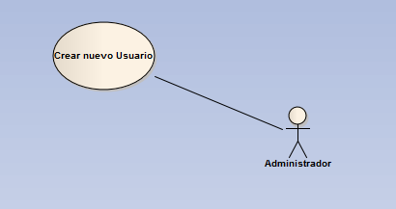

**Diagrama de Clases**



**Diagrama de Secuencia**



**Diagrama Entidad-Relación**



**Prototipo de Pantalla**

*(Pendiente de definición)*